Учреждение образования БЕЛОРУССКИЙ ГОСУДАРСТВЕННЫЙ УНИВЕРСИТЕТ

ИНФОНМАТИКИ И РАДИОЭЛЕКТРОНИКИ

Лабораторная работа №2

«Тестирование требований»

Выполнили ст. гр. 910902 Проверила:

Темиров. Б. Кабариха В.А.

Минск 2022

**Спецификация требований к приложению**

**«Калькулятор меню»**

**Содержание**

1. Общее описание 4
2. Функциональные требования 5
3. Нефункциональные требования 8

# Общее описание

* 1. Общий взгляд на продукт

Приложение «Калькулятор меню» представляет собой web-приложение по заказу обедов. Используя данное приложение, сотрудники компании могут быстро и удобно оформить заказ на обеды. В процессе заказа сотрудники всегда могут контролировать сумму своего заказа и начисленную им компенсацию стоимости обедов от компании, редактировать заказ до его подтверждения и отменять в случае необходимости.

1.2. Классы и характеристики пользователей

Сотрудники – примерно 1500 сотрудников компании, работающих в различных офисах компании по всему городу, оформляют заказы на обед. Каждый Сотрудник пользуется системой примерно 1-2 раза в день.

**Добавлено примечание ([AB1]):** Завершённость

**Добавлено примечание ([AB2R1]):** Как система отслеживает, что сотрудник в данный момент работает, а не, например, на больничном или в отпуске, а решил заказать обед?

**Добавлено примечание ([AB3]):** Недвусмысленность

**Добавлено примечание ([AB4R3]):** Насколько быстро и удобно? Следовало более конкретно пояснить данный момент: указать во сколько кликов сможет пользователь заказать обед

**Добавлено примечание ([AB5]):** Непротиворечивость

**Добавлено примечание ([AB6R5]):** Что имелось ввиду: каждый пользователь в любой момент (даже после оформления заказа) может сам выставить цену за свой заказ или все же только ОТСЛЕЖИВАТЬ текущую сумму заказа на этапе оформления заказа?

**Добавлено примечание ([AB7]):** Непротиворечивость

**Добавлено примечание ([AB8R7]):** Но ведь оформить/отменить заказ на текущий день возможно только, если необходимость возникнет до 13:00 текущего дн?!

**Добавлено примечание ([AB9]):** Завершённость

**Добавлено примечание ([AB10R9]):** Каким образом будет происходить обновление данных о меню (актуальность цен, блюд)?

Возможно стоит добавить класс «Администратор», который будет управлять (добавлять/редактировать/удалять) информацией о блюдах в меню

**Добавлено примечание ([AB11]):** Завершённость

**Добавлено примечание ([AB12R11]):** Каким образом система будет понимать из какого офиса был сделан заказ на обед?

Возможно стоит добавить класс «Офисы» в базу данных, чтобы система корректно распределяла заказы на обед.

**Добавлено примечание ([AB13]):** Завершённость

**Добавлено примечание ([AB14R13]):** Есть ли лимит на количество заказов одного сотрудника день в день?

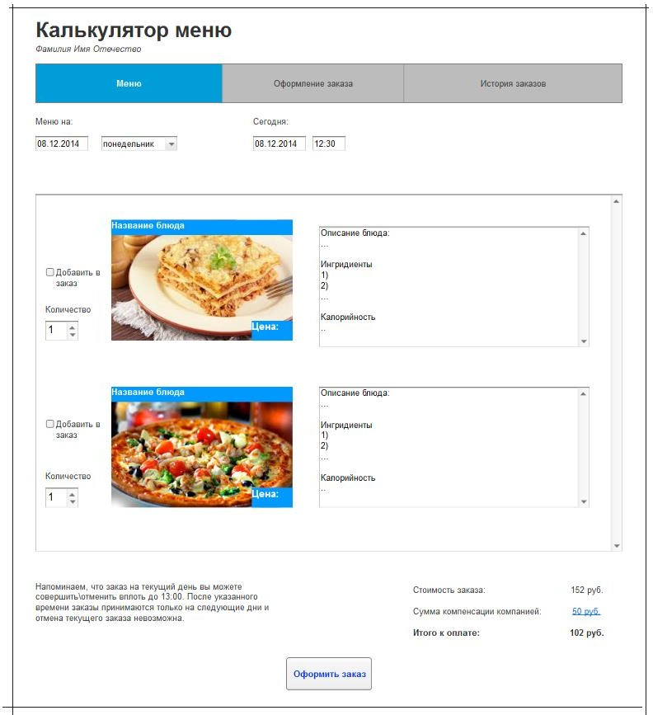

# Функциональные требования

Система должна обладать следующей функциональностью:

2.1 Вкладка «Меню»

С прототипом данной вкладки можно ознакомиться на рис. 2.1.1

|  |  |  |
| --- | --- | --- |
| ФТ-1 |  | Просмотр меню на любой день недели |
|  |  |  |
| ФТ-2 |  | Оформление заказа |
|  |  |  |
| ФТ-3 |  | Расчет суммы заказа (с учетом компенсации) |
|  |  |  |
| ФТ-4 |  | Выбор офиса доставки |

|  |
| --- |
| **Добавлено примечание ([AB15]):** Завершённость |
| **Добавлено примечание ([AB16R15]):** Как в системе отражаются праздники и выходные дни? |
| **Добавлено примечание ([AB17]):** Непротиворечивость |
| **Добавлено примечание ([AB18R17]):** Стоило бы уточнить о какой неделе идет речь: о текущей или любой рабочей неделе в году (и даже той, что уже прошла)? |
| **Добавлено примечание ([AB19]):** Завершённость |
| **Добавлено примечание ([AB20R19]):** По какому алгоритму происходит оформление заказа? И отличаются ли алгоритмы для заказа на текущий день и другие возможные дни? |
| **Добавлено примечание ([AB21]):** Непротиворечивость |
| **Добавлено примечание ([AB22R21]):** Возможно имелось ввиду с расчетом компенсации, ведь по указанному ниже алгоритму компенсация начисляется только при первом в текущий день заказе? |
| **Добавлено примечание ([AB23]):** Завершённость |
| **Добавлено примечание ([AB24R23]):** Есть ли возможность автоматически генерировать офис, к которому прикреплен сотрудник, если он не перемещается по другим офисам?  И есть ли возможность выбирать офис только в том случае,  когда сотрудник находится не своем офисе? |
| **Добавлено примечание ([AB25]):** Завершённость |
| **Добавлено примечание ([AB26R25]):** Сколько блюд будет размещено одновременно в меню?  Возможно, для лучшей ориентации в меню, стоит сделать фильтр по типам блюд и напитков?  Или сгруппировать блюда по типам (сделать подзаголовки  «Первые блюда», «Вторые», «Напитки»)? |
| **Добавлено примечание ([AB27R25]):** Каким образом происходит вход и выход из аккаунта?  Возможно стоит добавить функцию авторизации (если таковой нет) или добавить кнопку для входа/выхода из аккаунта в  прототип. |
| **Добавлено примечание ([AB28R25]):** Корректность |
| **Добавлено примечание ([AB29R25]):** Необходимо исправить в описании блюда опечатку в слове «ИнгрЕдиенты» |

Рис. 2.1.1 – Прототип вкладки «Меню» Функционально элементы данной вкладки можно разделить на:

1) *Группа полей «Меню на:»* - данная группа полей недели и поля отображения даты. Именно группы зависит отображение данных в области

от выбора значений

состоит из

поля выбора дня в полях этой

**Добавлено примечание ([AB31R30]):** К какой группе полей тогда относятся поля отображения сегодняшней даты и времени? Возможно стоит добавить группу полей «Сегодня»

**Добавлено примечание ([AB30]):** Завершённость

«Выбор блюд». Подробные

требования к данной группе сформулированы в таблице 2.1.1 Таблица 2.1.1 – Требования к группе полей «Меню на:»

1. *Область «Выбор блюд»* - основная смысловая область данной вкладки. Здесь для каждого блюда:
   * размещена картинка с названием и ценой;
   * справа находится область с текстовым описанием блюда;
   * слева находится чек-бокс «Добавить в заказ» и поле «Количество». Подробные требования к данной области сформулированы в таблице 2.1.2

Таблица 2.1.2 – Требования к области «Выбор блюд»

**Добавлено примечание ([AB33R32]):** В данном случае, очевидно, допущена ошибка и стоит заменить множественное число «полей» на «поле». Т.к. в предыдущем предложении было сказано, что есть только одно поле выбора

**Добавлено примечание ([AB32]):** Прослеживаемость

|  |
| --- |
| **Добавлено примечание ([AB34]):** Завершённость |
| **Добавлено примечание ([AB35R34]):** Что будет  выведено в области «Выбора блюда» в праздничные (выходные) дни?  Возможно стоит сделать зависимость не от дня недели, а от  даты? |
| **Добавлено примечание ([AB36]):** Завершённость |
| **Добавлено примечание ([AB37R36]):** А как насчет  рабочих суббот?  Стоит обратить на комментарий о праздничных днях и в таком случае добавить день недели «суббота» в этот список, при этом данный день недели будет появляться только в те недели, где  есть рабочая суббота |
| **Добавлено примечание ([AB38]):** Непротиворечивость |
| **Добавлено примечание ([AB39R38]):** Если есть условия  в выборе дней недели, то это обязательные значения, а не возможные. Или имелось в виду, что рабочих дней в компании  может быть меньше? |
| **Добавлено примечание ([AB40]):** Завершённость |
| **Добавлено примечание ([AB41R40]):** Какое значение  тогда будет являться значением «по умолчанию»? |
| **Добавлено примечание ([AB42]):** Недвусмысленность |
| **Добавлено примечание ([AB43R42]):** Возможно следует  переформулировать данный пункт и указать тип поля, т.к. из текущей формулировки следует, что в случае ошибки данные в этом поле нельзя будет отредактировать даже на уровне  администратора? |
| **Добавлено примечание ([AB44]):** Атомарность |
| **Добавлено примечание ([AB45R44]):** Следует сделать  отдельным требованием, т.к. обе части данного требования являются завершенным в отдельности и являются разными по своей сути |
| **Добавлено примечание ([AB46]):** Корректность и  недвусмысденность |
| **Добавлено примечание ([AB47R46]):** Необходимо  исправить опечатку «отображениЯ» и заменить «не редактируемо» на «является полем только для вывода  информации» |
| **Добавлено примечание ([AB48]):** Завершённость |
| **Добавлено примечание ([AB49R48]):** Насколько больше  может быть размер текста?  Стоит указать граничные значения для размера текста |
| **Добавлено примечание ([AB50]):** Выполнимость |
| **Добавлено примечание ([AB51R50]):** Должно быть  доступно переключение стрелками, а не ввод |

|  |  |  |  |
| --- | --- | --- | --- |
| Требование |  | Описание требования |  |
| REQEM-1 |  | Сотрудник может изменять только день недели посредством  выбора одного из значений в выпадающем списке. |  |
| REQEM-2 |  | При изменении дня недели изменяется перечень доступных для  выбора блюд в области «Выбор блюда». Т.е. меню зависит от дня недели |  |
| REQEM-3 |  | Возможные значения выпадающего списка поля выбора дня недели:   * понедельник * вторник * среда * четверг * пятница |  |
| REQEM-4 |  | Поле выбора дня недели не может быть пустым |  |
| REQEM-5 |  | Поле выбора дня недели не редактируемо, Сотрудник может  только выбирать значения из выпадающего списка |  |
| REQEM-6 |  | Поле отображение даты не редактируемо, оно зависит от выбора  дня недели |  |
| REQEM-7 |  | Сотрудник может сделать Заказ только на неделю вперед от текущего дня. Это означает, что если на данный момент среда, 03.12.2014, то при выборе понедельника дата в поле отображения даты должна измениться на 08.12.2014 (а не на понедельник  01.12.2014) |  |

|  |  |  |  |
| --- | --- | --- | --- |
| Требование |  | Описание требования |  |
| REQEM-8 |  | Поле с текстовым описанием блюда не редактируемо |  |
| REQEM-9 |  | Если текст описания блюда больше, чем размер поля по умолчанию, то в поле появляется скролл-бар для возможности  полного просмотра текста |  |
| REQEM-10 |  | Поле «Количество» становится доступным для редактирования  только после активации чек-бокса «Добавить в заказ» |  |
| REQEM-11 |  | Поле «Количество» является числовым. Доступен ввод числа с  клавиатуры. |  |
| REQEM-12 |  | При вводе Сотрудником значений в поле «Количество» должна |  |

|  |
| --- |
| **Добавлено примечание ([AB66]):** Недвусмысленность |
| **Добавлено примечание ([AB67R66]):** «Подставить»  следует заменить на «Ввести в поля». |
| **Добавлено примечание ([AB68]):** Недвусмысленность |
| **Добавлено примечание ([AB69R68]):** Возможно стоит  уточнить, что невозможно внести изменения в расчетные поля  «Стоимость заказа» и «Итого к оплате», а в случае с полем  «Сумма компенсации» возможно имелось ввиду, что Сотрудники не имеют возможности вносить изменения в это поле |

|  |  |  |  |
| --- | --- | --- | --- |
|  | | Сумма заказа | |
| =50 руб. | >50 руб. |
| Первый по счету заказ | | Компания | Компания |
| в определенный день | | компенсирует | компенсирует 50 |
|  | | 100% от | руб., остальная |
|  | | стоимости заказа | сумма заказа – за |
|  | |  | счет Сотрудника |
| Второй и более | по | Вся сумма заказа | Вся сумма заказа |
| счету заказ | в | оплачивается за | оплачивается за |
| определенный день |  | счет Сотрудника | счет Сотрудника |

**Добавлено примечание ([AB57R56]):** Потеряна нумерация пункта перечисления.

**Добавлено примечание ([AB56]):** Корректность

**Добавлено примечание ([AB55R54]):** Где и как данные о заказанных блюдах сохраняются и каким образом учитываются в текущей сумме заказа?

**Добавлено примечание ([AB54]):** Завершённость

**Добавлено примечание ([AB53R52]):** Следовало указать, по какому алгоритму будет произведена проверка и как система должна отреагировать на ввод некорректных данных

**Добавлено примечание ([AB52]):** Завершённость

производиться проверка на принадлежность интервалу [1;99].

REQEM-13 При изменении значения в поле выбора дня «Меню на:» все изменения в чек-боксах «Добавить в заказ» и полях «Количество» сохраняются и продолжают учитываться в текущей сумме заказа. Т.е. Сотрудник имеет возможность сделать заказ на неделю вперед от текущего дня

*Область «Стоимость заказа»* - в данной области отображается стоимость заказа, сумма компенсации компанией и итоговая сумма «Итого к оплате». Подробные требования к данной области сформулированы в таблице 2.1.3

Таблица 2.1.3 – Требования к области «Стоимость заказа»

|  |  |  |  |
| --- | --- | --- | --- |
| REQEM-14 |  | Значение «Стоимость заказа» пересчитывается после любого изменения значений в столбце «Количество» и удаления блюда из  заказа |  |
| REQEM-15 |  | Если числовое значение в строке «Цена» Х, а значение в столбце  «Количество» - Y, то расчет значения «Стоимость заказа» (S) происходит по формуле  𝑛  S = ∑ 𝑋 ∗ 𝑌  𝑘=0  где n – количество строк (без учета строк заголовков) в таблице  для определенного дня |  |
| REQEM-16 |  | Значение «Сумма компенсации компанией» зависит от значения  «Стоимость заказа» и от того, является ли заказ первым для определенного дня. Правило звучит как «*один раз каждый день компания компенсирует 50 рублей (или меньше, если купил еды на*  *меньшую сумму)*». Логика расчета представлена в таблице 2.1.4 |  |
| REQEM-17 |  | Значение «Итого к оплате» пересчитывается при любом изменении значений «Стоимость заказа» и «Сумма компенсации  компанией». |  |
| REQEM-18 |  | Если значение «Стоимость заказа» - S, а значение «Сумма компенсации компанией» - K, то значение «Итого к оплате» (Z) рассчитывается по формуле:  Z = S – K |  |
| REQEM-19 |  | Подставить какие-то другие значения в «Стоимость заказа»,  «Сумма компенсации компанией» и «Итого к оплате» невозможно |  |

|  |
| --- |
| **Добавлено примечание ([AB62]):** Завершённость |
| **Добавлено примечание ([AB63R62]):** Каким образом  будет реализовано отслеживание какой по счёту заказ для одного сотрудника? |
| **Добавлено примечание ([AB64]):** Недвусмысленность |
| **Добавлено примечание ([AB65R64]):** Стоит уточнить  формулировку или пояснить с какой суммой в данном случае идет сравнение |

Таблица 2.1.4 – Логика расчета суммы компенсации компанией обеда

**Добавлено примечание ([AB61R60]):** Возможно имелся в виду двунаправленный счетчик?

**Добавлено примечание ([AB60]):** Непротиворечивость

**Добавлено примечание ([AB59R58]):** Речь идет о какой- то таблице, которую не упомянули, или здесь ошибка в терминологии и имелось в виду не «строка», не редактируемое текстовое поле?

**Добавлено примечание ([AB58]):** Непротиворечивость

3) *Кнопка «Оформить заказ»* - данная кнопка инициирует начало процесса оформление заказа. Реакция системы на её нажатие при различных предусловиях описана в таблице 2.1.5

Таблица 2.1.5 – Требования к работе кнопки «Оформить заказ»

**Добавлено примечание ([AB73R72]):** А что происходит с кнопкой, она все также неактивна? Тогда каким образом происходит регистрация заказа? И нужно ли это делать до того, как пользователь подтвердит его?

**Добавлено примечание ([AB72]):** Завершённость

**Добавлено примечание ([AB71R70]):** Каким образом и где в системе регистрируется заказ?

**Добавлено примечание ([AB70]):** Завершённость

|  |  |  |  |  |  |  |
| --- | --- | --- | --- | --- | --- | --- |
| Требование | Предусловие | Реакция | | | |  |
| REQEM-20 | Ни один из чек-боксов  «Добавить в заказ» не выбран | Кнопка неактивна, Сотрудник не  может её нажать | | | |
| REQEM-21 | Выбран хотя бы один из чек-  боксов «Добавить в заказ» |  | Заказ регистрируется | в системе |  |
|  | | | |  |

# Нефункциональные требования

Требования к производительности

1. Приложение должно работать безотказно 24\7;
2. Отклик приложения при пиковой нагрузке не должен превышать 5 секунд